Приложение
к приказу комитета по архитектуре
и градостроительству
Ленинградской области
от _________________ № ______

ИЗМЕНЕНИЯ В ПРАВИЛА ЗЕМЛЕПОЛЬЗОВАНИЯ И ЗАСТРОЙКИ МУНИЦИПАЛЬНОГО ОБРАЗОВАНИЯ ПЛОДОВСКОЕ СЕЛЬСКОЕ ПОСЕЛЕНИЕ МУНИЦИПАЛЬНОГО ОБРАЗОВАНИЯ ПРИОЗЕРСКИЙ МУНИЦИПАЛЬНЫЙ РАЙОН ЛЕНИНГРАДСКОЙ ОБЛАСТИ

1). В состав строки «Зоны сельскохозяйственного использования» таблицы статьи 47.1. «Перечень территориальных зон» части III «Градостроительные регламенты» включить строку следующего содержания:
СХ-5 | Зона сельскохозяйственного использования
2). Статью 47.2. Градостроительные регламенты территориальных зон части III «Градостроительные регламенты» дополнить градостроительным регламентом территориальной зоны СХ-5 «Зона сельскохозяйственного использования» следующего содержания:

«СХ-5 ЗОНА СЕЛЬСКОХОЗЯЙСТВЕННОГО ИСПОЛЬЗОВАНИЯ
- Виды разрешенного использования земельных участков и объектов капитального строительства устанавливаются в соответствии с нижеуказанной таблицей:
Код | Наименование вида разрешенного использования земельного участка | Описание вида разрешенного использования земельного участка
 | Основные виды разрешенного использования
1.8 | Скотоводство | Осуществление хозяйственной деятельности, в том числе на сельскохозяйственных угодьях, связанной с разведением сельскохозяйственных животных (крупного рогатого скота, овец, коз, лошадей, верблюдов, оленей);  сенокошение, выпас сельскохозяйственных животных, производство кормов, размещение зданий, сооружений, используемых для содержания и разведения сельскохозяйственных животных;  разведение племенных животных, производство и использование племенной продукции (материала)
1.15 | Хранение и переработка сельскохозяйственной продукции | Размещение зданий, сооружений, используемых для производства, хранения, первичной и глубокой переработки сельскохозяйственной продукции
1.18 | Обеспечение сельскохозяйственного производства | Размещение машинно-транспортных и ремонтных станций, ангаров и гаражей для сельскохозяйственной техники, амбаров, водонапорных башен, трансформаторных станций и иного технического оборудования, используемого для ведения сельского хозяйства
 | Условно-разрешённые виды использования
6.9.1. | Складские площадки | Временное хранение, распределение и перевалка грузов (за исключением хранения стратегических запасов) на открытом воздухе
 | Вспомогательные виды разрешенного использования
 | не подлежат установлению
2. Предельные размеры земельных участков и предельные параметры разрешенного строительства, реконструкции объектов капитального строительства, расположенных в зоне СХ-5:
Требования к параметрам сооружений и границам земельных участков в соответствии со следующими нормативными документами:
- СанПиН 2.2.1/2.1.1.1200-03 «Санитарно-защитные зоны и санитарная классификация предприятий, сооружений и иных объектов»;
- Свод правил 42.13330.2016 «Градостроительство. Планировка и застройка городских и сельских поселений. Актуализированная редакция СНиП 2.07.01-89*»;
- другие действующие нормативно-правовые документы.

Наименование показателя | Значение показателя
Предельные (минимальные и (или) максимальные) размеры земельных участков, в том числе их площадь | не подлежат установлению
Минимальные отступы от границ земельных участков в целях определения мест допустимого размещения зданий, строений, сооружений, за пределами которых запрещено строительство зданий, строений, сооружений | не подлежат установлению
Предельное количество этажей или предельная высота зданий, строений, сооружений | не подлежат установлению
Максимальный процент застройки в границах земельного участка | не подлежат установлению
».
3). На карте градостроительного зонирования установить границу территориальной зоны СХ-5 «Зона сельскохозяйственного использования».
4). Правила землепользования и застройки муниципального образования Плодовское сельское поселение муниципального образования Приозерский муниципальный район Ленинградской области дополнить приложением «Сведения о границе территориальной зоны СХ-5 «Зона сельскохозяйственного использования».

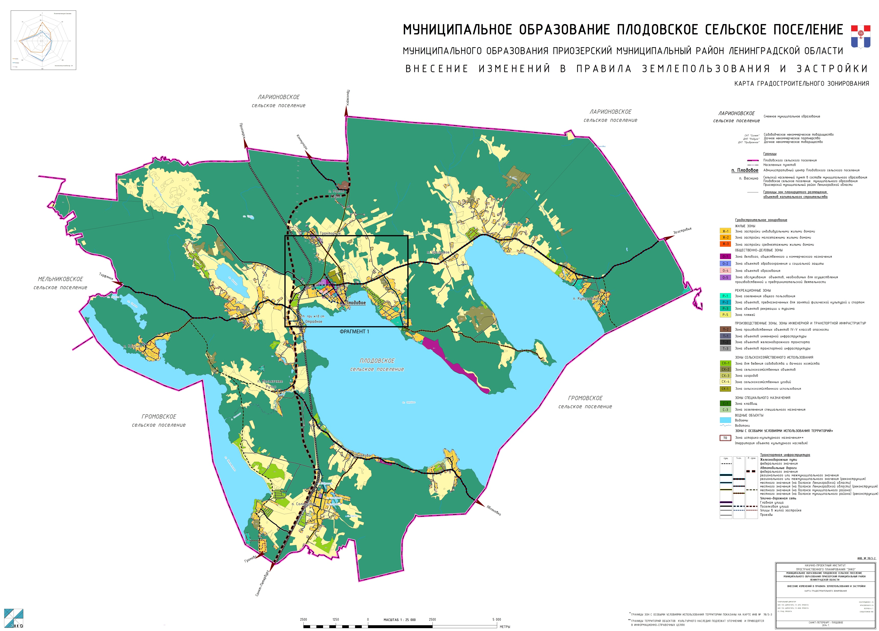

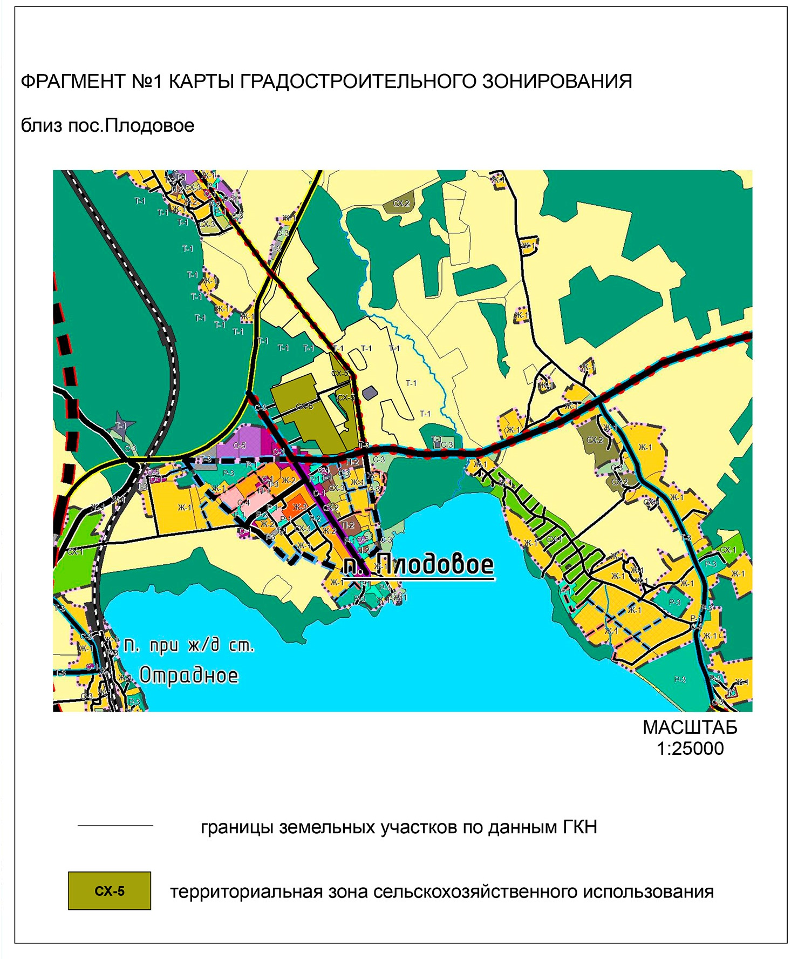
Приложение к изменениям
в правила землепользования и застройки
муниципального образования
Плодовское сельское поселение
муниципального образования
Приозерский муниципальный район
Ленинградской области

Сведения о границе территориальной зоны
СХ-5 «Зона сельскохозяйственного использования»

ОПИСАНИЕ МЕСТОПОЛОЖЕНИЯ ГРАНИЦ
Территориальной зоны СХ-5 «Зона сельскохозяйственного использования»
(наименование объекта местоположение границ которого описано)
Сведения об объекте
№ п/п | Характеристика объекта | Описание характеристик
1 | 2 | 3
1. | Местоположение объекта | Ленинградская область, Приозерский муниципальный район, муниципальное образование Плодовское сельское поселение
2. | Площадь объекта ± величина погрешности определения площади (P±ΔP), кв.м | 197 600
3. | Иные характеристики объекта | -

ОПИСАНИЕ МЕСТОПОЛОЖЕНИЯ ГРАНИЦ
Территориальной зоны СХ-5 «Зона сельскохозяйственного использования»
(наименование объекта местоположение границ которого описано)
 | Сведения о местоположении границ объекта
 | 1. Система координат: МСК 47 зона 2
 | 2. Сведения о характерных точках границ объекта
Обозначение характерных точек границ |  | Координаты, м |  |  |  | Метод определения координат |  | Средняя квадратическая погрешность положения характерной точки (Mt), м |  | Описание обозначения точки на местности (при наличии)
 |  | X |  | Y
1 |  | 2 |  | 3 |  | 4 |  |  |  | 5
1 |  | 537393.90 |  | 2206561.25 |  | Геодезический метод |  | 0,5 |  | -
2 |  | 537434.05 |  | 2206669.35 |  | Геодезический метод |  | 0,5 |  | -
3 |  | 537472.86 |  | 2206773.45 |  | Геодезический метод |  | 0,5 |  | -
4 |  | 537403.55 |  | 2206802.95 |  | Геодезический метод |  | 0,5 |  | -
5 |  | 537395.25 |  | 2206787.35 |  | Геодезический метод |  | 0,5 |  | -
6 |  | 537381.55 |  | 2206793.70 |  | Геодезический метод |  | 0,5 |  | -
7 |  | 537377.90 |  | 2206795.40 |  | Геодезический метод |  | 0,5 |  | -
8 |  | 537350.35 |  | 2206808.20 |  | Геодезический метод |  | 0,5 |  | -
9 |  | 537314.50 |  | 2206824.85 |  | Геодезический метод |  | 0,5 |  | -
10 |  | 537261.00 |  | 2206852.95 |  | Геодезический метод |  | 0,5 |  | -
11 |  | 537119.50 |  | 2206927.20 |  | Геодезический метод |  | 0,5 |  | -
12 |  | 537070.75 |  | 2206953.30 |  | Геодезический метод |  | 0,5 |  | -
13 |  | 537095.16 |  | 2206980.00 |  | Геодезический метод |  | 0,5 |  | -
14 |  | 537102.05 |  | 2206996.95 |  | Геодезический метод |  | 0,5 |  | -
15 |  | 537093.40 |  | 2206999.80 |  | Геодезический метод |  | 0,5 |  | -
16 |  | 537092.15 |  | 2207007.90 |  | Геодезический метод |  | 0,5 |  | -
17 |  | 537098.75 |  | 2207015.30 |  | Геодезический метод |  | 0,5 |  | -
18 |  | 537108.45 |  | 2207015.30 |  | Геодезический метод |  | 0,5 |  | -
19 |  | 537123.36 |  | 2206988.75 |  | Геодезический метод |  | 0,5 |  | -
20 |  | 537149.45 |  | 2206987.85 |  | Геодезический метод |  | 0,5 |  | -
21 |  | 537166.00 |  | 2207015.75 |  | Геодезический метод |  | 0,5 |  | -
22 |  | 537178.35 |  | 2207015.00 |  | Геодезический метод |  | 0,5 |  | -
23 |  | 537215.60 |  | 2207000.00 |  | Геодезический метод |  | 0,5 |  | -
24 |  | 537234.15 |  | 2206985.10 |  | Геодезический метод |  | 0,5 |  | -
25 |  | 537278.76 |  | 2206949.40 |  | Геодезический метод |  | 0,5 |  | -
26 |  | 537311.95 |  | 2206943.90 |  | Геодезический метод |  | 0,5 |  | -
27 |  | 537323.70 |  | 2206937.20 |  | Геодезический метод |  | 0,5 |  | -
28 |  | 537333.80 |  | 2206931.50 |  | Геодезический метод |  | 0,5 |  | -
29 |  | 537343.80 |  | 2206928.55 |  | Геодезический метод |  | 0,5 |  | -
30 |  | 537351.15 |  | 2206926.55 |  | Геодезический метод |  | 0,5 |  | -
31 |  | 537372.70 |  | 2206953.15 |  | Геодезический метод |  | 0,5 |  | -
32 |  | 537392.15 |  | 2206946.00 |  | Геодезический метод |  | 0,5 |  | -
33 |  | 537445.90 |  | 2206931.25 |  | Геодезический метод |  | 0,5 |  | -
34 |  | 537467.55 |  | 2206926.10 |  | Геодезический метод |  | 0,5 |  | -
35 |  | 537537.30 |  | 2206906.80 |  | Геодезический метод |  | 0,5 |  | -
36 |  | 537592.75 |  | 2206890.50 |  | Геодезический метод |  | 0,5 |  | -
37 |  | 537607.70 |  | 2206889.75 |  | Геодезический метод |  | 0,5 |  | -
38 |  | 537619.70 |  | 2206908.75 |  | Геодезический метод |  | 0,5 |  | -
39 |  | 537604.25 |  | 2206931.70 |  | Геодезический метод |  | 0,5 |  | -
40 |  | 537583.00 |  | 2206949.05 |  | Геодезический метод |  | 0,5 |  | -
41 |  | 537471.85 |  | 2207037.60 |  | Геодезический метод |  | 0,5 |  | -
42 |  | 537455.35 |  | 2207043.35 |  | Геодезический метод |  | 0,5 |  | -
43 |  | 537429.45 |  | 2207049.00 |  | Геодезический метод |  | 0,5 |  | -
44 |  | 537419.50 |  | 2207051.25 |  | Геодезический метод |  | 0,5 |  | -
45 |  | 537359.45 |  | 2207060.25 |  | Геодезический метод |  | 0,5 |  | -
46 |  | 537265.20 |  | 2207073.15 |  | Геодезический метод |  | 0,5 |  | -
47 |  | 537172.75 |  | 2207085.90 |  | Геодезический метод |  | 0,5 |  | -
48 |  | 537160.40 |  | 2207088.20 |  | Геодезический метод |  | 0,5 |  | -
49 |  | 537077.50 |  | 2207101.50 |  | Геодезический метод |  | 0,5 |  | -
50 |  | 537018.81 |  | 2207112.00 |  | Геодезический метод |  | 0,5 |  | -
51 |  | 536992.15 |  | 2207114.90 |  | Геодезический метод |  | 0,5 |  | -
52 |  | 536986.00 |  | 2207115.75 |  | Геодезический метод |  | 0,5 |  | -
53 |  | 536972.31 |  | 2207117.60 |  | Геодезический метод |  | 0,5 |  | -
54 |  | 536944.45 |  | 2207021.00 |  | Геодезический метод |  | 0,5 |  | -
55 |  | 536930.25 |  | 2206972.65 |  | Геодезический метод |  | 0,5 |  | -
56 |  | 536928.35 |  | 2206957.40 |  | Геодезический метод |  | 0,5 |  | -
57 |  | 536919.10 |  | 2206918.15 |  | Геодезический метод |  | 0,5 |  | -
58 |  | 536918.30 |  | 2206914.65 |  | Геодезический метод |  | 0,5 |  | -
59 |  | 536915.70 |  | 2206907.40 |  | Геодезический метод |  | 0,5 |  | -
60 |  | 536920.50 |  | 2206905.00 |  | Геодезический метод |  | 0,5 |  | -
61 |  | 536926.55 |  | 2206902.00 |  | Геодезический метод |  | 0,5 |  | -
62 |  | 536922.66 |  | 2206884.55 |  | Геодезический метод |  | 0,5 |  | -
63 |  | 536921.16 |  | 2206877.70 |  | Геодезический метод |  | 0,5 |  | -
64 |  | 536918.00 |  | 2206862.65 |  | Геодезический метод |  | 0,5 |  | -
65 |  | 536925.15 |  | 2206857.90 |  | Геодезический метод |  | 0,5 |  | -
66 |  | 536933.65 |  | 2206853.15 |  | Геодезический метод |  | 0,5 |  | -
67 |  | 537034.50 |  | 2206797.10 |  | Геодезический метод |  | 0,5 |  | -
68 |  | 537034.50 |  | 2206791.60 |  | Геодезический метод |  | 0,5 |  | -
69 |  | 537034.50 |  | 2206787.05
70 |  | 537034.50 |  | 2206759.90 |  | Геодезический метод |  | 0,5 |  | -
71 |  | 537029.80 |  | 2206752.30 |  | Геодезический метод |  | 0,5 |  | -
72 |  | 537031.60 |  | 2206748.50 |  | Геодезический метод |  | 0,5 |  | -
73 |  | 537029.80 |  | 2206741.35 |  | Геодезический метод |  | 0,5 |  | -
74 |  | 537026.85 |  | 2206739.15 |  | Геодезический метод |  | 0,5 |  | -
75 |  | 537023.95 |  | 2206740.15 |  | Геодезический метод |  | 0,5 |  | -
76 |  | 537022.55 |  | 2206736.90 |  | Геодезический метод |  | 0,5 |  | -
77 |  | 537021.00 |  | 2206727.20 |  | Геодезический метод |  | 0,5 |  | -
78 |  | 537022.00 |  | 2206724.20 |  | Геодезический метод |  | 0,5 |  | -
79 |  | 537035.10 |  | 2206718.65 |  | Геодезический метод |  | 0,5 |  | -
80 |  | 537056.05 |  | 2206709.10 |  | Геодезический метод |  | 0,5 |  | -
81 |  | 537059.70 |  | 2206707.45 |  | Геодезический метод |  | 0,5 |  | -
82 |  | 537140.55 |  | 2206670.70 |  | Геодезический метод |  | 0,5 |  | -
83 |  | 537159.25 |  | 2206661.60 |  | Геодезический метод |  | 0,5 |  | -
84 |  | 537151.35 |  | 2206642.60 |  | Геодезический метод |  | 0,5 |  | -
85 |  | 537153.45 |  | 2206634.95 |  | Геодезический метод |  | 0,5 |  | -
86 |  | 537146.50 |  | 2206616.30 |  | Геодезический метод |  | 0,5 |  | -
87 |  | 537141.15 |  | 2206601.45 |  | Геодезический метод |  | 0,5 |  | -
88 |  | 537150.81 |  | 2206594.30 |  | Геодезический метод |  | 0,5 |  | -
89 |  | 537190.60 |  | 2206576.00 |  | Геодезический метод |  | 0,5 |  | -
90 |  | 537196.55 |  | 2206575.05 |  | Геодезический метод |  | 0,5 |  | -
91 |  | 537284.05 |  | 2206536.85 |  | Геодезический метод |  | 0,5 |  | -
92 |  | 537287.55 |  | 2206535.30 |  | Геодезический метод |  | 0,5 |  | -
93 |  | 537373.11 |  | 2206505.40 |  | Геодезический метод |  | 0,5 |  | -
1 |  | 537393.90 |  | 2206561.25 |  | Геодезический метод |  | 0,5 |  | -
 | 3. Сведения о характерных точках части (частей) границы объекта
 | Обозначение характерных точек границ |  | Координаты, м |  |  |  | Метод определения координат |  | Средняя квадратическая погрешность положения характерной точки (Mt), м |  | Описание обозначения точки на местности (при наличии)
 |  |  | X |  | Y
 | 1 |  | 2 |  | 3 |  | 4 |  |  |  | 5
 | - |  | - |  | - |  | - |  | - |  | -

ОПИСАНИЕ МЕСТОПОЛОЖЕНИЯ ГРАНИЦ
Территориальной зоны СХ-5 «Зона сельскохозяйственного использования»
(наименование объекта местоположение границ которого описано)
Сведения о местоположении измененных (уточненных) границ объекта
1. Система координат: -
2. Сведения о характерных точках границ объекта
Обозначение характерных точек границ | Координаты, м |  | Метод определения координат | Средняя квадратическая погрешность положения характерной точки (Mt), м | Описание обозначения точки на местности (при наличии)
 | X | Y
1 | 2 | 3 | 4 |  | 5
- | - | - | - | - | -
3. Сведения о характерных точках части (частей) границы объекта
Обозначение характерных точек границ | Координаты, м |  | Метод определения координат | Средняя квадратическая погрешность положения характерной точки (Mt), м | Описание обозначения точки на местности (при наличии)
 | X | Y
1 | 2 | 3 | 4 |  | 5
- | - | - | - | - | -

